TC_01_Calculator: Test trường hợp phép tính đơn giản

8 – 3 = 5.0

TC_02_Calculator: Test trường hợp phép tính với số thập phân

5 / 2.5 = 2.0

TC_03_Calculator: Test trường hợp phép phần trăm

3 % - 3 = -2.97

TC_04_Calculator: Test trường hợp chia cho số 0

0.3 / 0 = Infinity

TC_05_Calculator: Test trường hợp chỉ có phần từ đầu trong phép tính

3 – = 3

TC_06_Calculator: Test trường hợp chọn số âm ngay sau toán tử

–36 * –9 = 324.0

TC_07_Calculator: Test trường hợp kết hợp nhiều phép toán theo thứ tự

6 * 3 * 6 – 3 + 6 = 111.0

TC_08_Calculator: Test trường hợp kết hợp nhiều phép toán không theo thứ tự

6 * 3 – 3 / 6 – 3 = 14.5

TC_09_Calculator: Test trường hợp kết hợp nhiều phép toán không theo thứ tự và phức tạp

6 – 3 * 2 + 6 * 9 / 3 – 2 * 6 / 9 = 16.66666666668

TC_10_Calculator: Test trường hợp kết hợp nhiều phép toán phức tạp với số thập phân

6.3 – 3 * 2.6 + 6 / 9.2 = –0.8478260869565226

TC_History: Trước khi chọn 8 – 3 = 5.0 để xóa

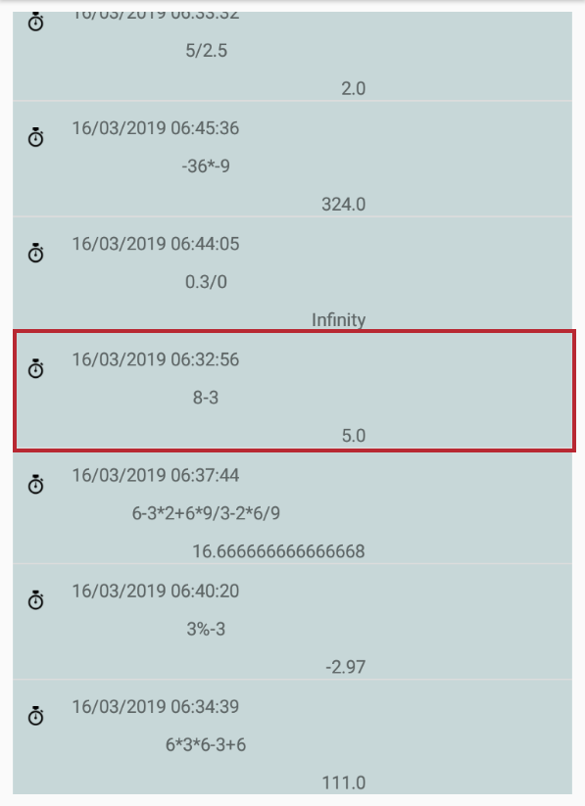

Sau khi đã xóa 8 – 3 = 5.0

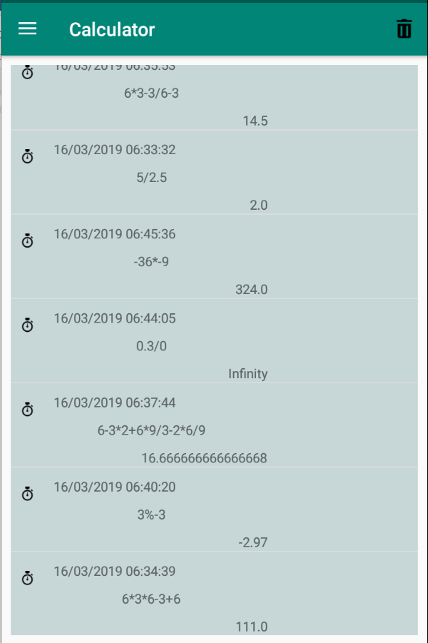

TC_01_ConvertMoney: Test trường hợp đơn giản nhất

VND = 25000

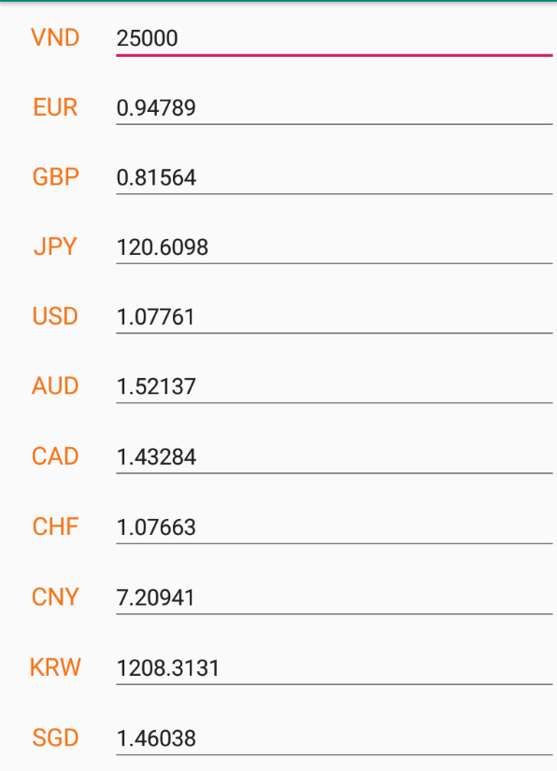

TC_02_ConvertMoney: Test trường hợp nhập ở các EditText khác

EUR = 1

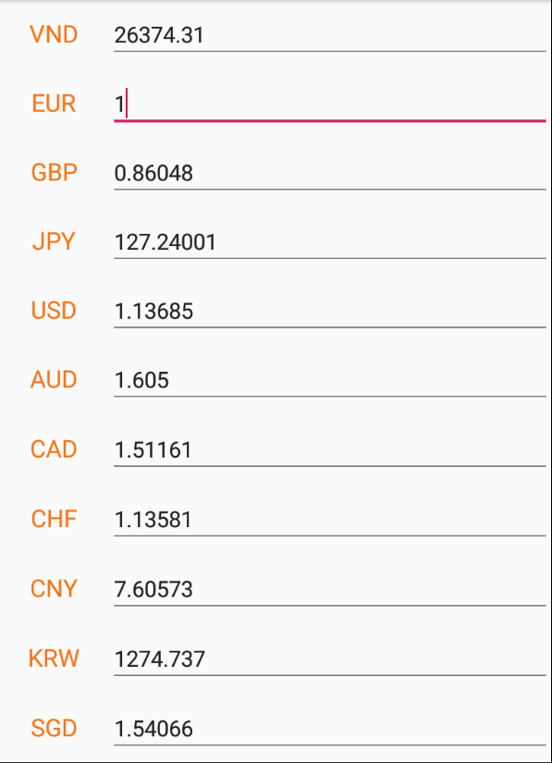

TC_03_ConvertMoney: Test trường hợp nhập vào số quá lớn

VND = Infinity

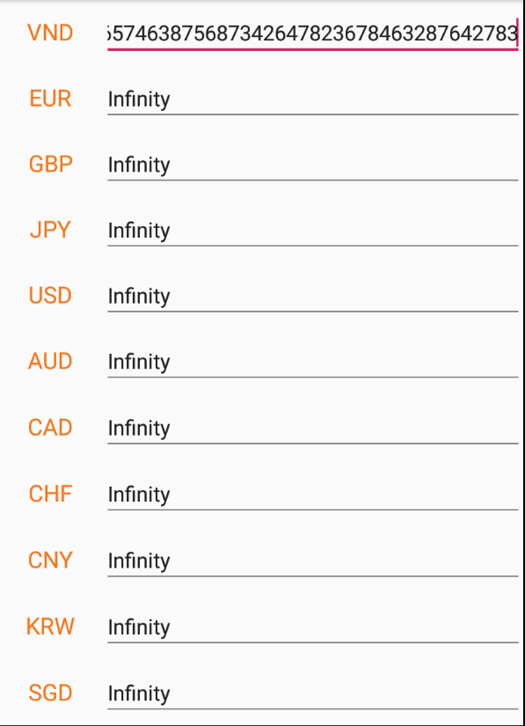

TC_04_ConvertMoney: Test trường hợp đầu vào không phải dạng số

EUR = 9.9E

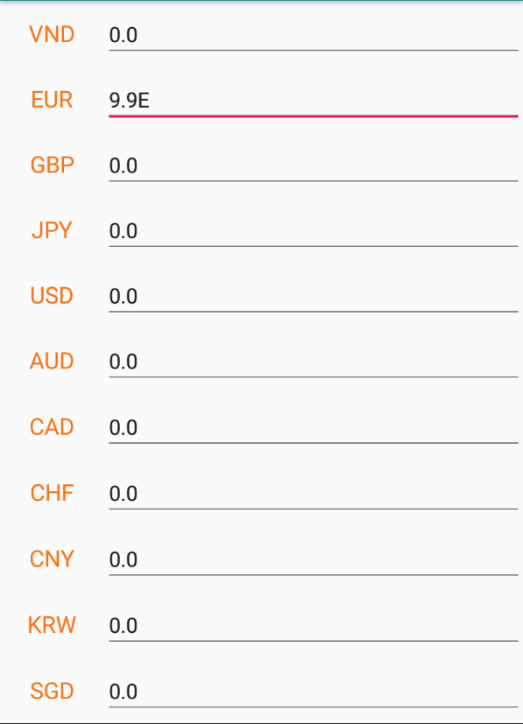

TC_05_ConvertMoney: Test trường hợp đầu vào không phải dạng số

EUR = 4.5E-

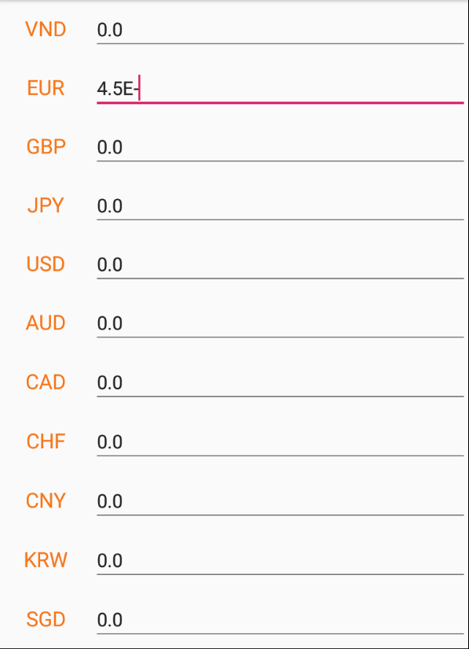

TC_06_ConvertMoney: Test trường hợp đầu rỗng

VND = “”

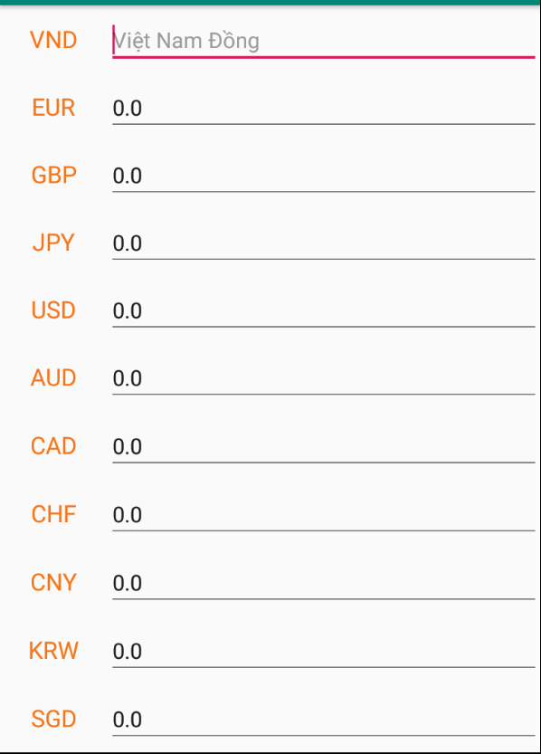

TC_01_ConvertUnit: Test trường hợp đơn giản nhất

Đơn vị gốc: 1 mm

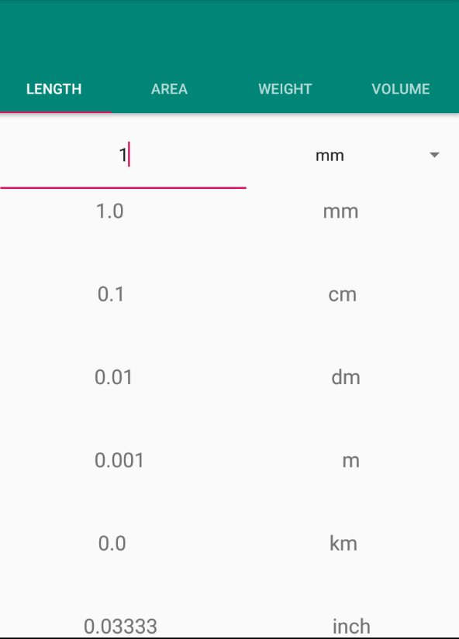

TC_02_ConvertUnit: Test trường hợp đầu vào rỗng

Đơn vị gốc: “” mm

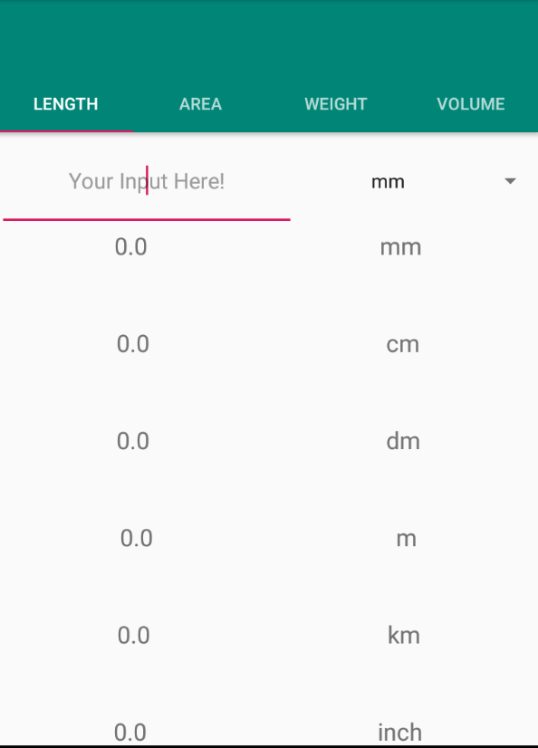

TC_03_ConvertUnit: Test trường hợp nhập vào số quá lớn

Đơn vị gốc: Infinity mm

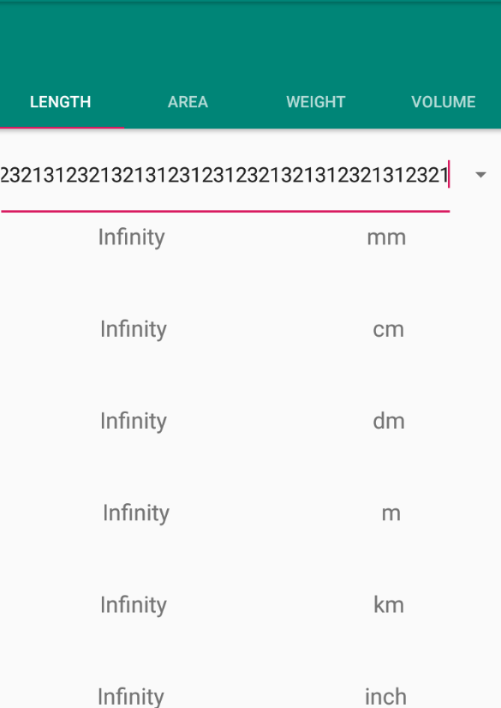

TC_04_ConvertUnit: Test trường hợp nhập chỉ dấu chấm

Đơn vị gốc: “.” m

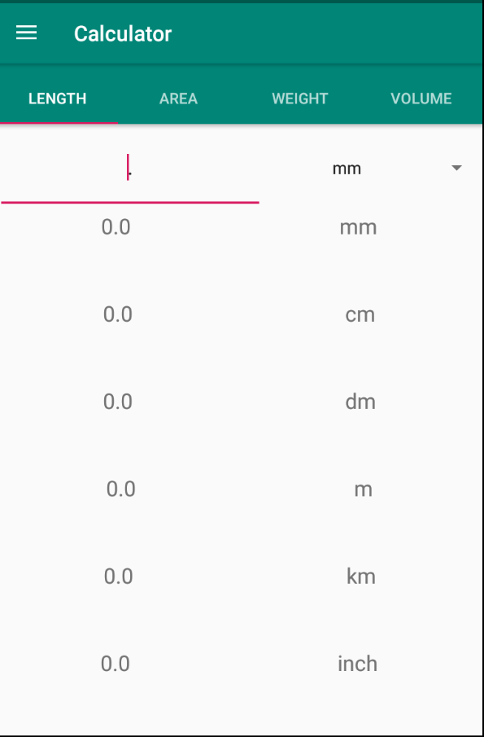

TC_05_ConvertUnit: Test trường hợp nhập chỉ dấu chấm trước số

Đơn vị gốc: “.2” m

